|  |
| --- |
| УТВЕРЖДЕН  приказом отдела образования  администрации Тугуро-Чумиканского муниципального района  от "23" сентября 2021 № 71 А___ |
|  |

ПЛАН КОМПЛЕКСНЫХ МЕР

по повышению функциональной грамотности обучающихся в общеобразовательных учреждениях

Тугуро-Чумиканского муниципального района   
на 2021/2022 учебный год

Цель:внедрение организационных, методических, информационно-коммуникационных механизмов, обеспечивающих повышение функциональной грамотности обучающихся в общеобразовательных учреждениях Тугуро-Чумиканского муниципального района.

Основные задачи:

1) организация проведения оценки уровня функциональной грамотности школьников на основании инструментария для оценивания уровня функциональной грамотности обучающихся класса/школы;

2) создание организационных структур, осуществляющих функции экспертного и информационно-методического сопровождения педагогов по формированию навыков функциональной грамотности у учащихся;

3) формирование методических команд в муниципальном районе, в общеобразовательных учреждениях района для организации информационно-консультационной работы с педагогами.

Показатели:

1) доля педагогических работников общеобразовательных учреждений, прошедших повышение квалификации   
по вопросам формирования функциональной грамотности у обучающихся – 100%;

2) доля обучающихся 8-9 классов, прошедших оценку уровня функциональной грамотности на основании инструментария для оценивания уровня функциональной грамотности обучающихся класса/школы – не менее 90 %;

3) доля педагогических работников, преподающих в 8-9 классах общеобразовательных учреждений района, использующих банк заданий для оценки функциональной грамотности обучающихся, разработанный ФГБНУ "Институт стратегии развития образования Российской академии образования" – 100%.

| № п/п | Срок выполнения отдельного действия | Перечень мероприятий и взаимосвязанных действий по их выполнению | Ответственный исполнитель |
| --- | --- | --- | --- |

|  |  |  |  |
| --- | --- | --- | --- |
| 1 | 2 | 3 | 4 |
| 1. | Организационные мероприятия | | |
| 1.1. | Сентябрь 2021 г. | Создание муниципального координационного совета по вопросу формирования и оценки функциональной грамотности обучающихся общеобразовательных учреждений Тугуро-Чумиканского муниципального района. | Отдел образования |
| 1.2. | Сентябрь 2021 г. | Создание муниципальной группы методического сопровождения формирования и оценки функциональной грамотности обучающихся в общеобразовательных учреждениях Тугуро-Чумиканского муниципального района, включающей шесть специалистов, ответственных за направления читательской, математической, естественно-научной, финансовой грамотности, глобальных компетенций и креативного мышления | Отдел образования |
| 1.3. | Сентябрь 2021 г. | Составление и обновление базы данных учителей, участвующих в формировании функциональной грамотности обучающихся 8-9 классов по шести направлениям (читательская, математическая, естественнонаучная, финансовая грамотности, глобальные компетенции и креативное мышление) | Отдел образования |
| 1.4. | Сентябрь 2021 г. | Составление базы данных обучающихся 8-9 классов 2021/2022 учебного года | Отдел образования, общеобразовательные учреждения |
| 1.5. | Сентябрь 2021 г. | Формирование муниципальной команды для организации информационно-консультационной работы по формированию и оцениванию функциональной грамотности обучающихся | Отдел образования |
| 1.6. | Сентябрь 2021 г. | Актуализация планов работы школьных методических объединений по вопросу формирования и оценки функциональной грамотности обучающихся | Отдел образования, общеобразовательные учреждения |
| 1.7. | 2021/2022 учебный год, ежемесячно | Проведение модельных семинаров для учителей-предметников и методических команд школ по формированию разных видов грамотности, в том числе с представлением практик, организация их участия в вебинарах ХК ИРО | ХК ИРО, Отдел образования, общеобразовательные учреждения |
| 1.8. | Ноябрь 2021 г. | Составление и обновление базы данных учителей, которые будут участвовать в формировании функциональной грамотности обучающихся 5-7 классов по шести направлениям (читательская, математическая, естественнонаучная, финансовая грамотности, глобальные компетенции и креативное мышление) | Отдел образования, общеобразовательные учреждения |
| 1.9. | Декабрь 2021 | Организация мониторинга внесения изменений в планы внутришкольного контроля по изучению вопросов формирования функциональной грамотности обучающихся | Муниципальный координационный совет |
| 1.10. | Январь 2022 г. | Проведение муниципального мониторинга использования педагогами района заданий по формированию функциональной грамотности обучающихся | Муниципальный координационный совет |
| 1.11. | Январь 2022 | Формирование банка заданий развития функциональной грамотности обучающихся для использования педагогами в урочной и внеурочной деятельности | Отдел образования |
| 2. Методическое сопровождение | | | |
| 2.1. | До 1 ноября 2021 г., далее – постоянно | Организация повышения квалификации учителей, участвующих в формировании функциональной грамотности обучающихся 8-9 классов, по теме "Технологии формирования и оценивания функциональной грамотности обучающихся" | Отдел образования, общеобразовательные учреждения |
| 2.2. | Декабрь 2021 года | Составление перспективного плана организации работы по повышению квалификации педагогов, осуществляющих обучение по 6 направлениям функциональной грамотности | Общеобразовательные учреждения |
| 2.3. | В течение 2021/2022 учебного года | Организация деятельности по использованию в учебном процессе заданий для формирования функциональной грамотности с учащимися 8-9 классов | Общеобразовательные учреждения |
| 2.4. | Октябрь 2021 года – апрель 2022 года: | Проведение методических событий по вопросам формирования функциональной грамотности: |  |
|  | Октябрь 2021 | Модельный семинар для заместителей директоров школ, руководителей районных методических объединений учителей-предметников по теме «Задачи методических служб по формированию функциональной грамотности обучающихся» | ХК ИРО,  отдел образования, общеобразовательные учреждения |
|  | Ноябрь 2021 г. | Семинар директоров школ по теме «Организационно- методическое сопровождение процесса формирования функциональной грамотности обучающихся» | ХК ИРО,  отдел образования |
|  | Ноябрь 2021 г. | Совещание педагогов по теме «Мастер-классы по использованию заданий платформы РЭШ для развития функциональной грамотности обучающихся» | ХК ИРО, Муниципальный координационный совет |
|  | Декабрь 2021 г. | Модельный семинар для школьных координаторов по формированию функциональной грамотности по теме «Использование заданий функциональной грамотности в системе работы по формированию компетентностей школьников» | ХК ИРО, Муниципальный координационный совет |
|  | Декабрь 2021 г. | Семинары на платформе ZOOM для школьных координаторов по 6 направлениям формирования функциональной грамотности по теме «Использование материалов банка заданий по формированию функциональной грамотности обучающихся при организации урочной и внеурочной деятельности» | ХК ИРО, Муниципальные организаторы сопровождения работы по функциональной грамотности обучающихся по 6 направлениям |
|  | Январь 2022 г. | Районная научно –практическая конференция педагогов по теме «Формирование функциональной грамотности обучающихся: опыт, проблемы, перспективы» | Муниципальный координационный совет |
| 2.5. | В течение 2021/2022 учебного года | Проведение диагностики уровня функциональной грамотности школьников 8-9 классов (на основании инструментария для оценивания уровня функциональной грамотности обучающихся класса/школы, инструкции и инструментов для оценивания и анализа результатов) | Отдел образования, общеобразовательные учреждения |
| 2.6. | Май 2022 г. | Проведение районной научно-практической конференции  по формированию у обучающихся функциональной грамотности по теме «Система работы образовательных организаций района по формированию функциональной грамотности обучающихся» | Муниципальный координационный совет  Отдел образования |
| 2.7. | До 1 декабря  2021 г. | Проведение мастер – классов по использованию методических рекомендаций внедрения практико-ориентированных заданий в образовательном процессе | ХК ИРО, Отдел образования |
| 2.8. | До 1 декабря  2021 г. | Организация обучения педагогов района по программам курсов повышения квалификации учителей-предметников по вопросам формирования функциональной грамотности обучающихся | Общеобразовательные учреждения |
| 2.9. | 2021/2022 учебный год, еженедельно | Организация участия педагогов, работающих в 8-9 классах, в серии проектировочных вебинаров по формированию разных видов грамотности, в том числе с представлением лучших практик | Отдел образования, общеобразовательные учреждения |
| 3. Информационное сопровождение | | | |
| 3.1. | Сентябрь – май 2021 г. | Организация информационно-просветительской работы  с обучающимися, их родителями, представителями средств массовой информации, общественностью по вопросам повышения функциональной грамотности обучающихся | Отдел образования, общеобразовательные учреждения |
| 3.2. | Сентябрь – май 2021 г. | Размещение методических рекомендаций, материалов  по формированию и оценке функциональной грамотности  на официальных сайтах отдела образования, общеобразовательных учреждений | Отдел образования, общеобразовательные учреждения |
| 3.3. | Декабрь 2021 г. | Проведение родительских собраний по теме «Повышение функциональной грамотности школьников –залог их успешной социализации» | Общеобразовательные учреждения |
| 3.4. | Январь–февраль 2022 | Проведение «Дней открытых дверей» по теме « Мы учимся быть успешными» | Общеобразовательные учреждения |
| 4. Контрольные мероприятия | | | |
| 4.1. | Ежемесячно | Рассмотрение реализации комплекса мер по повышению функциональной грамотности обучающихся общеобразовательных учреждений Тугуро-Чумиканского муниципального района на заседаниях муниципального координационного совета | Отдел образования |
| 4.2. | Ежемесячно | Проведение совещаний с руководителями общеобразовательных учреждений Тугуро-Чумиканского муниципального района по вопросам реализации муниципальных планов повышения функциональной грамотности обучающихся | Отдел образования |
| 4.3. | Декабрь 2021 г. | Мониторинг планов внутришкольного контроля общеобразовательных учреждений по изучению вопросов формирования функциональной грамотности обучающихся | Муниципальный координационный совет |
| 4.4. | Январь –февраль 2022 г. | Муниципальный мониторинг использования педагогами района заданий по формированию функциональной грамотности обучающихся | Муниципальный координационный совет |
| 4.5. | 2021/2022 учебный год, ежемесячно | Мониторинг повышения квалификации педагогов по вопросам формирования функциональной грамотности и использования банка заданий | Отдел образования |

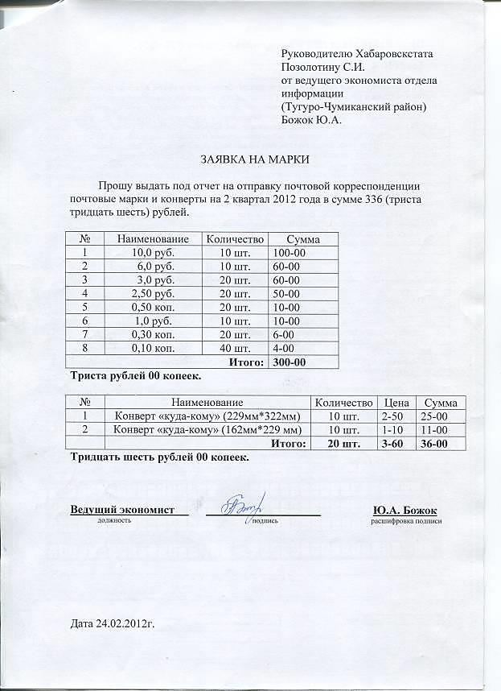Начальник отдела образования Ю.А. Божок